**今日动态**

**mmexport15909382360882024/3/19 星期二**

**mmexport159093823608801入园情况**

**入园情况：**今天来了26位小朋友，5位小朋友请假。

**于锦楠、冯钰源、冯皓辰、张佳妮、张琳晞、李雨萱、臧宇朋、栾晞纯、邹羽晗、朱诗涵、万晞文、郑丽莎、张轩睿、李一阳、金芳伊、孙贝牙、张睿宸、郁明泽、赵天羽、陆忻妍、黄钰洁、蔡晗熙、韩文雅、朱明曦、高茗昀、王思宸、陈宇航**能主动和老师打招呼。

**主题资源分析：**

情绪是人对客观事物的态度的体验，是人对客观事物与人的需要之间关系的反映。幼儿的情绪发展对其个人与社会适应有着深远的影响，贯穿整个人生：情绪可以作为幼儿与他人沟通的一种方式，调节社会距离，用来与他人交流。幼儿情绪的稳定性很差，常常受外界环境影响而波动、变化。且幼儿往往不能察觉和控制自己的情绪变化。

**幼儿发展分析：**

现在的孩子大多都是独生子女，由于家长的溺爱使他们“自我为中心”性格明显展露，当需求得不到满足时，经常会大哭大闹，不会调节自己的心情，不懂得如何让自己快乐，更不懂得保持良好情绪的重要性。因此，我们抓住这个契机开展本次活动，通过欣赏音乐和故事让孩子感受情绪的变化，并理解良好的情绪有益于身心健康。

了解人的情绪变化，并理解保持良好情绪对身体的好处。知道人的情绪会发生变化，并会用“情绪温度计”记录自己的情绪：**于锦楠、冯钰源、冯皓辰、张佳妮、张琳晞、李雨萱、臧宇朋、栾晞纯、邹羽晗、朱诗涵、万晞文、郑丽莎、张轩睿、李一阳、金芳伊、孙贝牙、张睿宸、郁明泽、赵天羽、陆忻妍、黄钰洁、蔡晗熙、韩文雅、朱明曦、高茗昀、王思宸、陈宇航**

**mmexport1590938236088**

**mmexport159093823608803户外游戏**

今天的户外活动时，孩子们发现学校的桃树开花啦！大家都凑上去想要观察桃花长什么样？

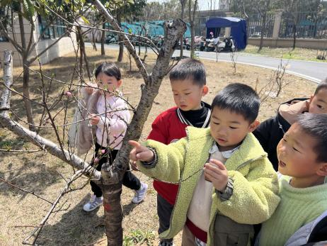 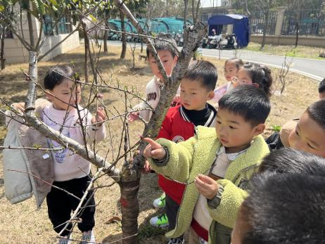 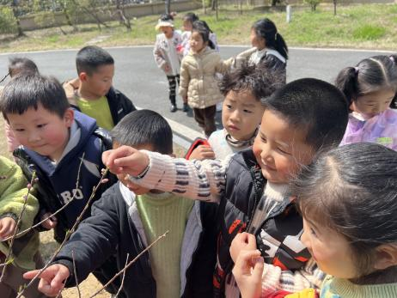

**mmexport1590938236088mmexport1590938236088**

**04下午活动**

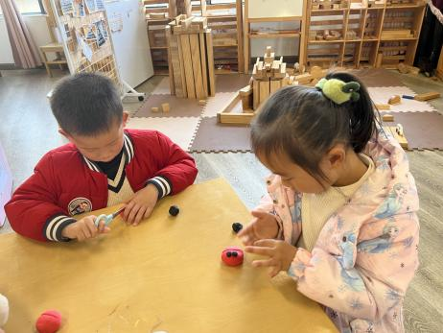 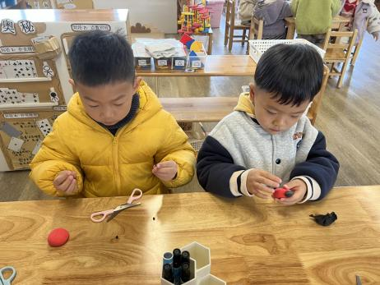

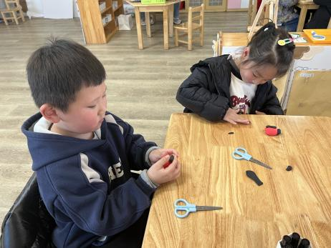 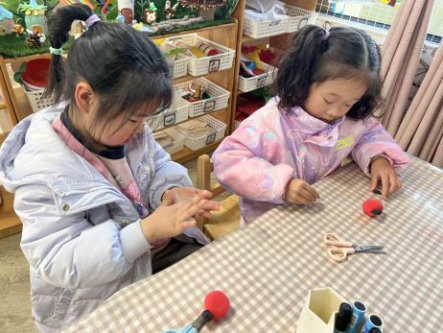

下午，孩子们用太空泥制作了七星瓢虫，装饰我们幼儿园的大厅。

**05家园共育**

1.近期感冒咳嗽的小朋友比较多，请生病的小朋友在家休息，好透了再来学校，避免交叉感染。